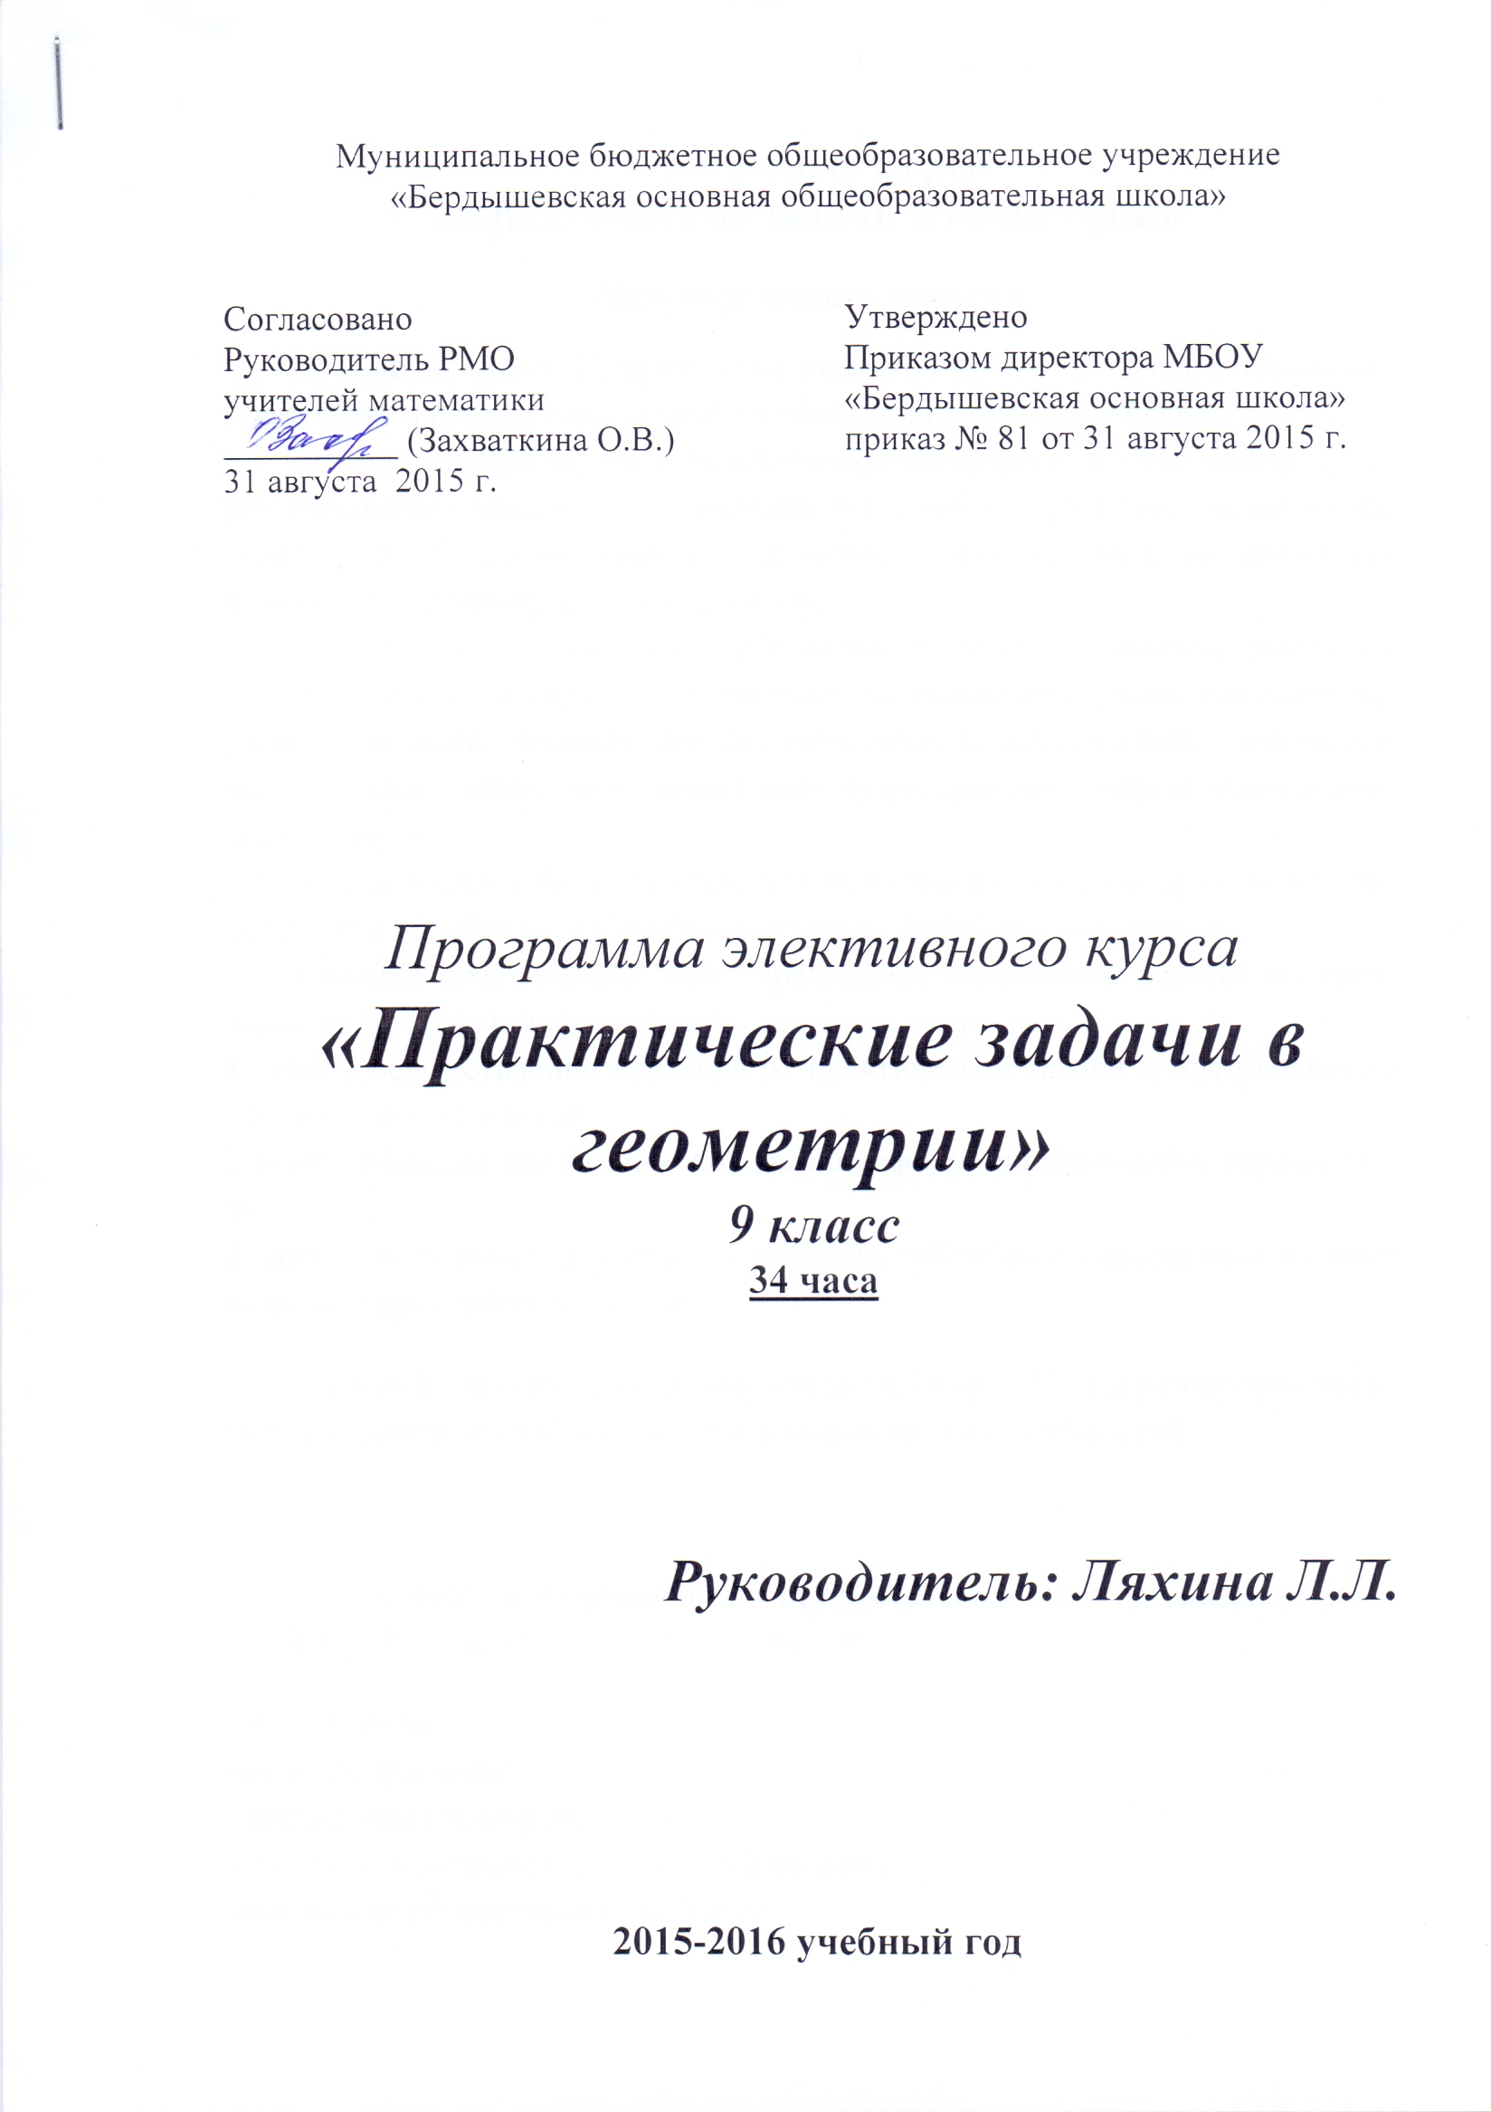Программа курса
«Практические задачи в геометрии»

Пояснительная записка

Программа курса «Практические задачи в геометрии» предназначена для углубления и расширения знаний по геометрии учащихся 9 класса.
Математическая задача с практическим содержанием - это задача, которая раскрывает приложение математики в смежных учебных дисциплинах, знакомит с ее использованием в организации, технологии и экономике современного производства, науке и быту.
Использование таких задач обеспечивает более осознанное овладение математической теорией, учит школьников самостоятельному выполнению учебных заданий, приемам поиска, исследования доказательства, основным мыслительным операциям, выделению существенных свойств математических объектов.
Задачи должны быть составлены так, чтобы их решение привело к необходимости приобретения учащимися новых знаний по математике.
Решение практических задач средствами математики ведется по трехэтапной схеме, сущность которой состоит в следующем.
1 этап – осуществление перехода от практической задачи к построению ее математической модели
2 этап – решение математической задачи, сформулированной на первом этапе.
3 этап – полученное решение математической задачи переводится на язык исходной практической задачи.
Данный элективный курс рассчитан на 34 часа. В программе приводится распределение учебного времени, включающее план занятий.

Практическая направленность осуществляется через организацию разнообразной геометрической деятельности:
- наблюдение;
- конструирование;
- тренировка глазомера;
- развитие пространственного воображения;
- построение геометрических фигур.

Цели курса:
- расширить и углубить знания учащихся по геометрии в основной школе, обеспечить прочное и сознательное овладение учащимися системой математических знаний и умений и их применение в жизненной практике;
- создать условия для саморазвития, самореализации учащихся в процессе учебной деятельности;
- знакомство учащихся с важнейшими методами применения геометрических знаний на практике;
- способствовать дальнейшему развитию математической культуры учащихся через формирование целостного представления о математике через многообразие ее межпредметных связей.
- подготовить учащихся к успешной сдаче основного государственного экзамена (ОГЭ)

Задачи курса:
- обеспечить формирование коммуникативной компетентности учащихся, повышение информационной культуры, опыта самостоятельной деятельности;
- расширить представления учащихся о широких возможностях применения геометрии в жизни человека;
- способствовать развитию познавательного интереса, интеллектуальных, творческих, исследовательских способностей учащихся, их потребности в исследовании и преобразовании;
- развивать конструкторскую смекалку, точность, аккуратность при построении геометрических фигур и моделировании геометрических тел; научить изображать фигуры на нелинованной бумаге, используя геометрические инструменты;
- научить использовать геометрический язык для описания предметов окружающего мира;

Методы обучения:
- Словесный;
- Наглядный;
- Поисковый;
- Исследовательский;
- Проблемный;
- Проектно-исследовательский.

Формы организации учебного процесса:
- Лекции;
- Семинары;
- Творческий урок;
- Беседа;
- Практические занятия;
- Презентация;
- Объяснение.

Учащиеся должны знать:
- ключевые теоремы, формулы школьного курса геометрии;
- терминологию, предусмотренную курсом на понятийном уровне;
- основные алгоритмы решения задач;
- правила проведения практических работ, особенности прикладной геометрии.

Учащиеся должны уметь:
- вести наблюдения, поиск, сбор нужного материала (внимательно читать текст, находить ответ на вопрос, четко и полно оформлять запись найденного решения, контролировать выполненные действия);
- выделять главное, проводить анализ, синтез, сравнение, обобщение, делать выводы, правильно формулировать вопросы.
- осуществлять постановку вопроса к данному условию задачи, составлять математическую модель, владеть основными арифметическими и алгебраическими способами решения задач;
- вести исследовательскую деятельность;
- владеть приемами моделирования в решении практических задач;
- принимать участие в совместной деятельности, работать в парах, в малых группах, вести диалог с учителем, с товарищами.

Ожидаемый результат
В области учебных компетенций:
уметь:
- организовывать процессы изучения;
- выбирать собственную траекторию образования;
- выполнять учебные и самообразовательные программы.
В области исследовательских компетенций:
уметь:
- получать и использовать информацию из различных источников.
знать:
- способы поиска и систематизации знаний из различных видов источников.
В области коммуникативных компетенций:
- выслушивать и принимать во внимание взгляды других людей;
- выступать публично;
- сотрудничать и работать в команде.
В области информационных компетенций:
уметь:
- самостоятельно искать, анализировать и отбирать необходимую информацию, организовывать, преобразовывать, сохранять и передавать её.

Требования к уровню усвоения курса
Необходимо:
- усвоить первоначальные сведения о плоских фигурах, объемных телах, некоторых геометрических соотношениях;
- овладеть практическими навыками использования геометрических инструментов для изображения фигур и измерений;
- уметь решать простые задачи на вычисление геометрических величин, применяя некоторые свойства фигур;
- уметь определять геометрическое тело на чертежах и моделях, видеть свойства конкретного геометрического тела;
- уметь оформлять необходимый материал в виде компьютерной презентации;
- уметь приводить примеры ситуаций и специальностей, в которых необходимы знания математики на уровне основной школы;
- уметь отбирать, изучать и систематизировать информацию, полученную из научно-популярной литературы.

Место курса в системе профильной подготовки
Курс направлен на профильную подготовку по математике. Он расширяет и углубляет базовый курс по геометрии, является предметно ориентированным, дает возможность учащимся познакомиться с различными методами, приемами решения задач по геометрии, которые являются не только эффектными, но и эффективными.
Данный элективный курс будет способствовать совершенствованию и развитию знаний и умений по математике, даст возможность учащимся проанализировать свои способности к математической деятельности, а также успешно выполнить задания основного государственного экзамена (ОГЭ)

Учебно-тематический план курса

№  п/п | Тема занятия | Форма проведения | Образовательный продукт
1 | Вводное занятие. Сущность задач с практическим содержанием. Этапы их решения | Лекция. Фронтальная беседа с учащимися. | Конспект
2 | Разновидности и примеры задач с практическим содержанием. | Практикум по решению задач. | Творческое задание на составление задач с практическим содержанием.
3 | Задачи по планиметрии. Измерение отрезков. | Практикум по решению задач. | Конспект (чертежи, рисунки, аккуратность выполнения)
4 | Задачи на измерение углов. Геометрическое место точек. | Практикум по решению задач. | Конспект (чертежи, рисунки, аккуратность выполнения)
5 | Задачи по планиметрии. Теорема Пифагора. | Практикум по решению задач формата ОГЭ | Конспект
6 | Задачи на разрезание. Историческая справка. | Решение задач на разрезание. | Творческое задание на составление задач по теме.
7 | Задачи на разрезание | Практическая работа на перекраивание фигур.
8 | Задачи на разрезание | Презентация творческого задания | Подготовка к составлению сборника творческих работ.
9 | Старинные задачи с практическим содержанием. Многообразие задач. | Практикум по решению задач. | Конспект
10 | Мосты в Кенигсберге. | Практикум по решению задач. | Творческое задание на составление задач к теме.
11 | Построение на местности. | Практикум по решению задач. | Конспект (чертежи, рисунки, аккуратность выполнения)
12 | С помощью линейки, циркуля и ножниц. | Практикум по решению старинных задач на разрезание.
13 | Одним росчерком пера | Презентация темы. | Составление книжки - малышки
14 | Знакомство с геодезией. Подобные фигуры | Решение задач формата ОГЭ. | Конспект
15 | Задачи на измерение высоты предмета. | Решение задач формата ОГЭ. | Конспект
16 | Задачи на нахождение расстояния до недоступной точки.. | Решение задач формата ОГЭ. | Конспект
17 | Решение треугольников. | Практикум по решению тестовых заданий к теме. | Сообщение по теме « Измерительные инструменты»
18 | Правильные многоугольники. Платоновы тела. | Лекция. Практическая работа на построение многоугольников. | Конспект
19 | Правильные многоугольники. Паркеты. | Лекция. Творческая работа на составление паркетов. | Подготовка к составлению сборника творческих работ.
20 | Правильные многоугольники. | Практикум по решению тестовых заданий к теме. | Конспект
21 | Площади многоугольников. Задачи с практическим содержанием. | Практикум по решению задач. | Конспект
22 | Площади многоугольников. Задачи сельско-хозяйственной направленности. | Практикум по решению задач. | Конспект (чертежи, рисунки, аккуратность выполнения)
23 | Площади многоугольников. Задачи сельско-хозяйственной направленности. | Практикум по решению задач. | Сообщение о профессиях сельского хозяйства.
24 | Площади многоугольников. | Практическая работа на вычисление площадей многоугольников | Конспект
25 | Площади многоугольников. | Решение тестовых заданий к теме.
26 | Площадь круга. | Практикум по решению задач. | Сообщение по теме «Круг и его элементы»
27 | Площадь круга | Решение тестовых заданий к теме.
28 | Введение в стереометрию. Объем куба. | Практическая работа по моделированию куба и нахождению его объема. | Презентация моделей.
29 | Объем параллелепипеда, цилиндра, конуса. | Практикум по решению задач. | Конспект
30 | Объем параллелепипеда, цилиндра, конуса. | Практическая работа на вычисление объемов тел.
31 | Объемы тел. | Практическая работа по моделированию пространственных фигур. | Презентация моделей параллелепипеда, тетраэдра, цилиндра.
32 | Итоговое занятие по курсу. | Составление сборника творческих работ. | Сборник творческих работ
33 | Итоговое занятие по курсу. | Защита сборника творческих работ | Сборник творческих работ
34 | Итоговое занятие по курсу. | Презентация курса. Анкета. Рефлексия. | Презентация курса. Анкета

Литература к курсу
1. Варданян С.С. Задачи по планиметрии с практическим содержанием. Москва. «Просвещение», 1989 г.
2. Журнал «Математика в школе» №1-№4, 2004 г.
3. Игнатьев Е.И. В царстве смекалки. Москва. АО «Столетие», 1994 г.
4. Олехник С.Н. Старинные занимательные задачи. Москва. АО «Столетии, 1994 г.
5. Погорелов А.В. Геометрия. 7-9 классы. Москва. «Просвещение», 2002 г.
6. Савин А.П. Энциклопедический словарь юного математика. М.,: Педагогика, 1989 г.
7. Шапиро И.М. Использование задач с практическим содержанием в преподавании математики. Москва. «Просвещение», 1990 г.

